ОПЫТ ИСПОЛЬЗОВАНИЯ ИНТЕРАКТИВНОГО СТОЛА В РАБОТЕ
С ДЕТЬМИ СТАРШЕГО ДОШКОЛЬНОГО ВОЗРАСТА
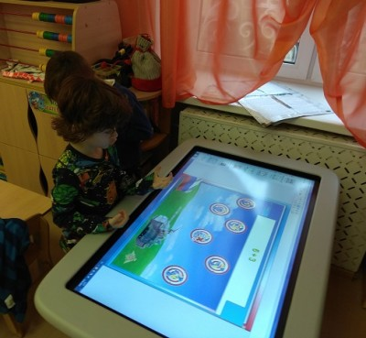
Современный ребенок должен уметь творчески мыслить, принимать здравые решения в рамках своего возраста и анализировать полученную информацию. Использование интерактивного стола в ДОУ способствует лучшему усвоению изучаемого материала, что повышает уровень обучения.
Кроме игр, предусмотренных программой интерактивного стола, появилась возможность обучать детей авторским играм. Компьютерные игры, созданные специально для дошкольников, развивают у детей такие важные операции мышления как обобщение и классификация. Авторские игры позволяют интегрировать практику применения интерактивного стола в плановые мероприятия непрерывной образовательной деятельности, любого дошкольного образовательного учреждения.
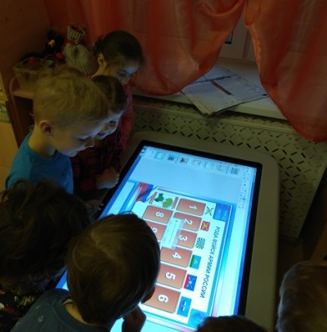
Наш информационный век содействует постепенной интеграции ИКТ в образование. Интерактивные, мультимедийные, мобильные, беспроводные технологии становятся неотъемлемой составляющей учебного процесса в детских образовательных учреждениях. Современные малыши достаточно быстро и с наибольшим интересом осваивают различные технические гаджеты и устройства. Это совершенствует когнитивные, социальные и моторные навыки детей.
Игровая технология, является предпочтительной технологией, в организации образовательной деятельности дошкольников. Помимо образовательной деятельности, создаваемая виртуальная среда, позволяет решать самый широкий спектр воспитательных задач, перенося воспитанников ДОУ из непредсказуемого мира интернета и телевидения в проверенную и адаптированную к целям и задачам ФГОС среду. Подборка индивидуальных заданий, направленных на постепенное усложнение, позволяет организовать индивидуальную среду для каждого воспитанника.

ПРЕИМУЩЕСТВА ИНТЕГРАЦИИ СЕНСОРНОГО СТОЛА ДЛЯ ДОУ
- Повышает интерес. Красочные иллюстрации, звук, движения позволяют привлечь внимание непоседливых малышей.
- Способствует лучшему усвоению. Динамичная и увлекательная форма обучения совершенствует творческие навыки у детей, их воображение и память.
- Облегчает процесс обучения. Педагогам бывает сложно наглядно показать и объяснить движение солнца, волн, рост цветка и многое другое. Однако при помощи слайд-шоу и видеоматериалов продемонстрировать все это намного легче.
- Содействует развитию исследовательских качеств. Внедрение ИКТ побуждает детей больше исследовать и изучать. Самостоятельно или вместе с родителями они учатся отыскивать информацию, которая необходима для решения поставленной задачи.
- «Любящая» методика. Сенсорный стол не отчитывает ребенка за неточности, не высказывается критично, а ждет, когда он сам их исправит и достигнет нужного результата.
- В сравнении с традиционной методикой обучения, интеграция интерактивного и мультимедийного оборудования всегда обогащает процесс обучения, делая его понятным для дошкольников. Картинки и видео вызывают у детей больший интерес нежели «сухие» объяснения педагога.


